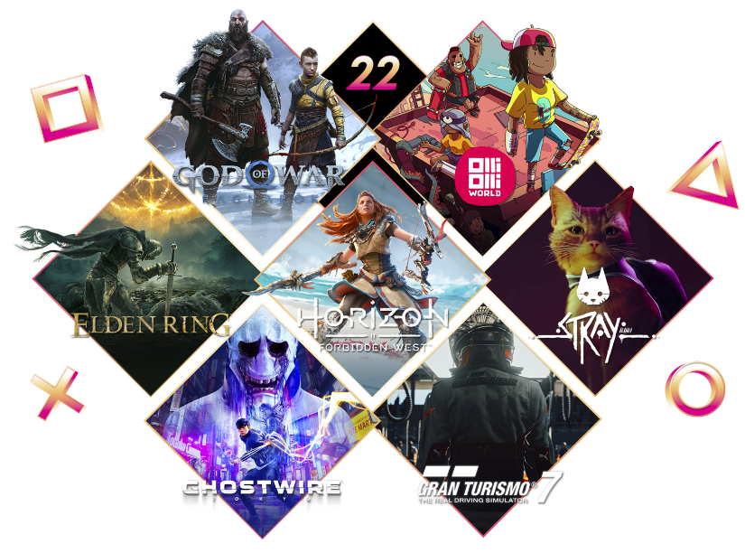

**GTA Online: jogador fica 'bilionário', mas chama atenção por outro motivo.**

Desde o seu lançamento em 2013, GTA Online reúne uma legião imensa de jogadores que se dedicam às mais variadas atividades no modo online da famosa série da Rockstar Games.

**Com atualização após atualização, o MMO vem mantendo sua base de fãs entretida há quase uma década, sendo este tempo mais do que suficiente para tornar seus jogadores muito ricos — dentro do jogo, é claro. Foi este o caso de um jogador, que celebrou seu primeiro bilhão em Grand Theft Auto Online mas acabou chamando a atenção por sua incrível (e inesperada) dedicação ao jogo.**

A notícia foi comemorada pelo próprio jogador, que foi ao Reddit compartilhar seu feito com outros aficionados por GTA Online. Na postagem, o usuário jamcar70 anexou uma captura de tela mostrando absurdos 2 anos, 34 dias e 4 horas totais de gameplay — além, é claro, do saldo de $ 1.000.341.581,00 na moeda do jogo.

Respondendo a outros usuários da plataforma, o jogador afirma ter alcançado tal valor em um total de 18.340 horas de jogo durante as quais, em diversas instâncias, seu personagem ficou "AFK", simplesmente parado, observando telas de TVs. Uma das atividades disponíveis no jogo é o monitoramento de câmeras de segurança, o que resulta na maximização dos lucros obtidos por clubes, atividade esta que pode ser feita sem a interação direta do usuário, de maneira totalmente passiva.

Ainda que não tenha efetivamente jogado todo esse tempo, o tempo total dedicado ao MMO da Rockstar Games é definitivamente surpreendente.

**NOTÍCIAS MUNDO DOS GAMES**

**Confira todos os lançamentos de 2022**

Alguns dos jogos mais esperados de PS5, Xbox Series e Nintendo Switch serão lançados em 2022. Elden Ring, a continuação de The Legend of Zelda: Breath of the Wild, Horizon Forbidden West; este promete ser um ano memorável, como costuma ser o caso nos ciclos de segundo ano dos consoles.

Nesta matéria, o The Enemy reuniu todos os lançamentos mais relevantes de 2022. Vamos manter a página constantemente atualizada, então, se você quer ficar por dentro do que chegará aos consoles e computadores, basta voltar aqui sempre que puder.

|  |  |
| --- | --- |
| Principais Games em 2022 | |
| Jogos / Console | Data  Lançamento |
| Jack Move (PC) | 08 de setembro |
| ScourgeBringer (iOS, Android) | 13 de setembro |
| Nier: Automata (Switch) | 06 de outubro |
| No Man's Sky (Switch) | 07 de outubro |
| Resident Evil Re:Verse (PlayStation 4, Xbox One, PC) | 28 de outubro |
| Pokémon Scarlet e Violet (Switch) | 18 de novembro |